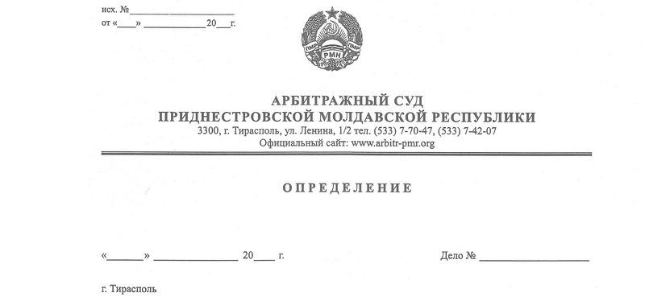

**о возобновлении производства по делу**

1 апреля 15 1140/14-02,08,11

Арбитражный Суд Приднестровской Молдавской Республики в составе заместителя Председателя Арбитражного суда Приднестровской Молдавской Республики Лука Е.В. (председательствующей коллегиального состава суда), судей Арбитражного суда ПМР Шидловской О.А., Кушко Е.А., разрешая вопрос о возобновлении производства по делу № 1140/14-02,08,11, возбужденному по заявлению Налоговой инспекции по г.Тирасполь (г.Тирасполь, ул. 25 Октября, 101) о привлечении к административной ответственности общества с ограниченной ответственностью «Хайтек» (г.Тирасполь, ул. 25 Октября, д.92 «а»), без участия сторон

**установил:**

Налоговая инспекция по г.Тирасполь (далее – НИ по г.Тирасполь, административный орган) обратилась в арбитражный суд с заявлением о привлечении общества с ограниченной ответственностью «Хайтек» (далее - ООО «Хайтек», лицо, привлекаемое к административной ответственности) к административной ответственности за совершение административного правонарушения, предусмотренного пунктом 6 статьи 15.5 Кодекса Приднестровской Молдавской Республики об административных правонарушениях (далее – КоАП ПМР).

Определением от 29 декабря 2014 года настоящее заявление было принято к производству арбитражного суда и дело назначено к судебному разбирательству на 26 января 2015 года.

26 января 2015 года суд, удовлетворив ходатайство ООО «Хайтек», приостановил производство по делу № 1140/14-02,08,11 до разрешения арбитражным судом дела № 1176/14-02,08,11.

Как следует из материалов дела № 1176/14-02,08,11, а именно, из принятого по данному делу и вступившего в законную силу судебного акта - решения от 2 марта 2015 года, требования ООО «Хайтек» удовлетворены частично. Предписание от 22 декабря 2014 года по акту планового мероприятия по контролю № 05-686 от 15.12.2014г., вынесенное налоговой инспекцией по г.Тирасполь в отношении ООО «Хайтек», признано недействительным в части доначисления налога на доходы в сумме 3410779 руб. 61 коп., как несоответствующее Закону ПМР «О налоге на доходы организаций», в удовлетворении требования о признании недействительным этого предписания в части доначисления земельного налога в сумме 5059 руб. 79 коп. отказано.

Таким образом, обстоятельства, послужившие основанием для приостановления производства по делу № 1140/14-02,08,11, устранены и производство по нему подлежит возобновлению в силу статьи 72 АПК ПМР.

Руководствуясь статьями 72, 73, 128 Арбитражного процессуального кодекса ПМР, суд

**определил:**

1. Возобновить производство по делу № 1140/14-02,08,11.

2. Назначить рассмотрение дела на 27.04.2015 года на 11 часов 30 минут в помещении Арбитражного Суда ПМР по адресу: г.Тирасполь ул.Ленина, ½, каб.304.

3. Явку лиц, участвующих в деле, признать обязательной.

Заместитель Председателя

Арбитражного суда ПМР Е.В.Лука

Судьи О.А.Шидловская

Е.А.Кушко